Was macht CHA

CHA versucht, Menschen, die infolge von Lanminen und Kinderlähmung behindert wurden, in die Gesellschaft einzugliedern  
Wir bieten unseren Auszubildenden ein Zuhause in einer freundlichen Umgebung.

Wir bereiten sie auf das Erlernen einer späteren Beschäftigung vor, und bauen das Selbstwertgefuhl unserer behinderten Auszubildenden aus,  
Wir zeigen ihnen und der breiten Öffentlichkeit, dass die Behinderten in der Tat in der Lage dazu sind.

Bisher hat die CHA uber 150 Behinerte mit neuen Fahigkeiten und neuer Hoffnung zu ihren Gemeinden zuruck gebracht

Wir finanzieren uns und diese Tagigkeit vollstandig durch den Verkauf ohne Subventionen oder Beihilfen. Mit dem Kauf eines unserer produkte leisten Sie einen direkten Beitrag zur Zukunft unserer Leute.

Unsere Geschäfte sind jeden Tag zwischen 07.30 und 17.30 geoffnet  
(an Feiertagen geschlossen)   
Wir freuen uns auf Ihren nächsten Besuch!!   
Website:.   
www.che-cambodia.org   
E-Mail: wthanchashop@online.com.kh   
Telefon-Vorwahl +855   
Tel: 012916786   
 012 933861   
 023881720   
 012304785   
Adresse:Phnom Penh   
PO Box. 1396   
House # 1, Street 350  
Sangkat, Boeng Keng Kong 3   
Khan Chamkar Mon,   
Phnom Penh, Cambodia   
Adresse: Siem Reap   
Preah Dark Project   
Banteay Srei, Cambodia   
Mailing Adressen::   
No 40 Road 160, Songkat Teak Laok II Khan Tuol Kok, Phnom Penh

PO Box 1396, Phnom Penh.

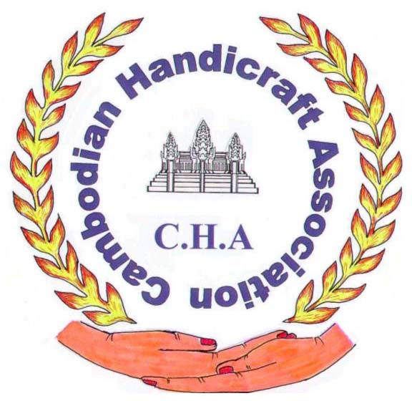

None Kompetenzen fur ein neues Leben

CHA ist eine locale NGO, die den Behinderten ermöglicht, fur eine bessere Zukunft zu arbeiten

Traditionelle Kambodschanische Seide

Handwerk

Souvenirs

Postkarten

Schneider.services

Exporte

**CHA**   
Die CHA (Kambodschanische Handarbeit   
Vereinigung von Landminen and Polio   
Behinderten) ist eine lokale NGO   
gegründet im Jahr 2000 von einer Gruppe von Khmer. Die behinderten Teilnehmer produzieren eine Reihe von Waren aus Seide von aufergewöhnlicher Qualitat,   
hergestellt von bemerkenswerten   
behinderten Menschen.   
Derzeit liegt die Anzahl der noch scharfen   
Landrninen bei drei pro Kopf der   
kambodschanischen Bevölkerung. Die   
rneisten davon befinden sich in bekannten   
Gebieten, aber das Risiko fur Tod oder   
Verstummelung durch diese   
heimtuckischen Waffen ist nach wie vor allgegenwärtig.   
Polio ins eine verheerende Krankheit, so dass Betroffene an unterschiedlichen schweren Behinderungen leiden. von Schwierigkeiten beim Gehen bis hin zur nicht Verwendung der Beine. Heut-zu-tage ist Polio in Kambodscha fast ausgerottet, doch das Erbe der behindenen   
Überlebenden wird noch in Kambodscha   
viele Jahren bleiben.   
Es gibt keine staaatliche Unterstutzung fur die Behinderten in Kambodscha und so ist es fast unmoglich, Arbeit zu finden, oft werden sie als eine Belastung für ihre Familie gesehen.

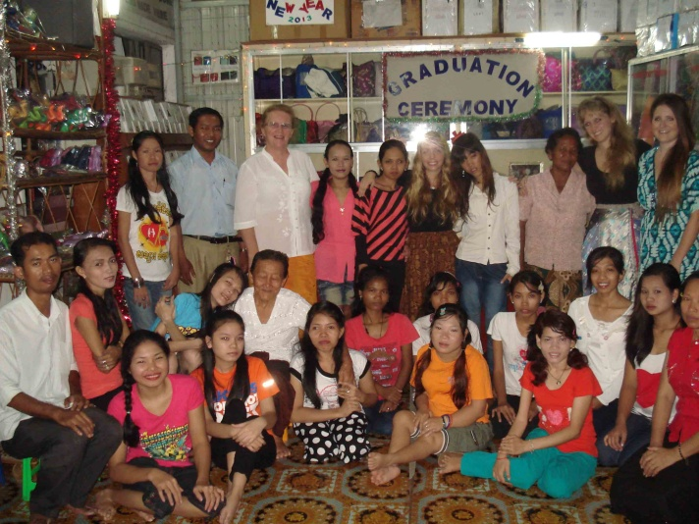

CHA bietes einen Ausweg aus dieser   
Abhängigkeit und Verzweiflung.   
Jedes Produkt wird sorgfaltig nach   
den höchsten Standards von   
behinderten Mannern und Frauen angefertigt. Die CHA lehrt neue   
Fähigkeiten im Bereich   
Kunsthandwerks und ermöglicht den Auszubildenden, mit eigenen Mitteln wieder ihr eigenes Leben in ihrern   
Gemeinden zu meistern.   
CHA verkauft eine VielzahI schoner Handarbeiten, alle handgefertigt von   
den Behinderten. Burnte Seiden-Schals, Handtaschen, Geldbörsen,   
Brieftashen, Spielsachen und   
Mobiles, Kleider und Postkarten……..

Was unser Angebot anbelangt, so kommen Sie und sehen Sie selbst. Wie  
freuen uns auf Ihren Besuch!   
Sie können auch einen Prospekt   
anfordern.   
www.cha-cambodia.org

LAGE   
Der Phnorn Penh Workshop liegt fast genau gegenuber dem Eingang zum Tuol Sleng Museum und stelt wegen seines Iebensbejahenden Charakters eine hervorragende Ergänzung zu dem Erlebnis des Museums dar.   
**Pnomh Penh Workshop**

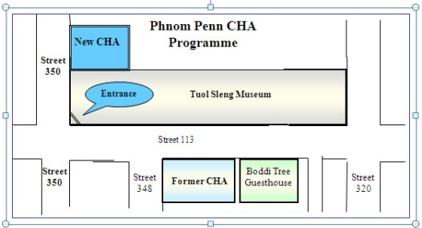

Der Siem Reap Workshop liegt and auf dem Weg zum Banteay Srei Tempel.

SiemReapMap